COMUNICACIÓN INTERNA

Para: Úrsula Ablanque Mejía - Gerente General
Diana Carolina Quintero Joaqui – Gerencia deVivienda
Jorge Sneyder Jiménez Vallejo – Subgerencia Jurídica
Luis Eduardo Laverde Mazabel– Gerencia de Gestión Inmobiliaria
Andrea Pedroza Molina – Dirección de Gestión Contractual
Edgar Rene Muñoz Díaz–Subgerencia Planeación y Administración de Proyectos

De: Jefe Oficina Control Interno

Asunto: Plan de Mejoramiento Contraloría corte 30 de Noviembrede 2019.

Tal como se comunicó mediante radicado 20191100038643 del 15 de noviembre de 2019 y una vez culminada por parte de la Contraloría de Bogotá la Auditoria de Desempeño Código No.29 PAD2019, el mencionado ente de control remitió el Informe Final de Auditoria de Desempeño con radicado ERU 20194200142402, el cual concluye con dos hallazgos, como se indica a continuación:

- 3.2.1.1. Hallazgo administrativo con presunta incidencia disciplinaria por la carencia de liquidación formal del contrato de gerencia del “Proyecto de Renovación Urbana San Victorino”, con incidencia fiscal por la no legalización de los anticipos por valor de Tres Mil Seiscientos Noventa y Ocho Millones quinientos veintiún mil novecientos veinticinco pesos M/cte ($3.698.52.925). Esta situación se deriva de una gestión fiscal antieconómica, ineficaz, ineficiente e inoportuna, de conformidad con lo dispuesto en los artículos 3 y 6 de la Ley 610 de 2000.

- 4.1.1. Hallazgo administrativo por la enajenación de un predio de Metrovivienda a título gratuito, habiéndose pactado una venta onerosa en el Marco del Convenio 100 de 2012, en favor de la Organización Popular - OPV 25 de Noviembre como sujeto de derecho privado y no a un proyecto de vivienda, como quedó estipulado en el mismo convenio.

Por lo anterior y en cumplimiento del procedimiento, la Oficina deControl Interno procedió a consolidar las acciones propuestas por las áreas responsables: Gerencia de Vivienda,Subgerencia Jurídica, Subgerencia de Gestión Inmobiliaria, Dirección Gestión Contractual y Subgerencia de Planeación y Desarrollo de Proyectos.

Una vez remitidas las acciones por las áreas antes mencionadas y consolidada la información se procedió a la formulación del Plan de mejoramiento en el formato “CB-0402F: PLAN DE MEJORAMIENTO – FORMULACIÓN”, tal como se relaciona a continuación:

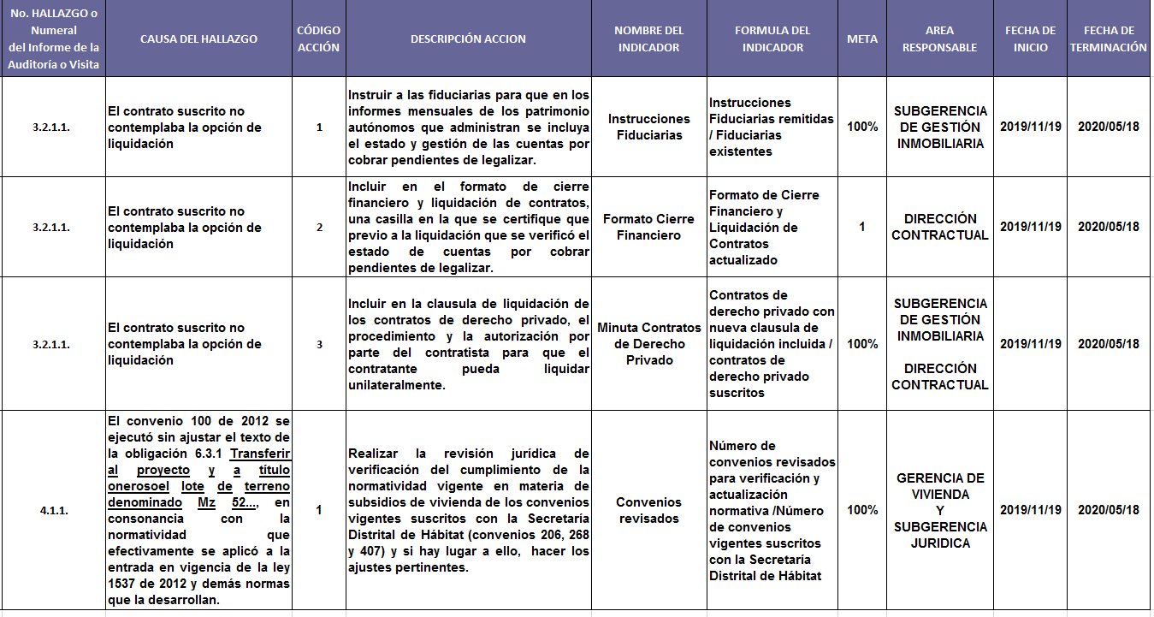

Una vez aprobado lo anterior por los responsables de las dependencias intervinientes, ésta oficina efectuó la transmisión a través del sistema SIVICOF, lo cual fue aprobada mediante Certificado de Cuenta No.26312019-11-19 del 28 de noviembre de 2019, expedido por la Contraloría de Bogotá, quedando de esta manera adoptadas las respectivas acciones y compromisos.

Por lo anterior se agradece dar estricto cumplimiento a las fechas pactadas y a los compromisos adquiridos.

Cordialmente,

Janeth Villalba Mahecha
Jefe Oficina Control Interno

Anexo: Plan de Mejoramiento Contraloría actualizado

 | Nombre | Cargo | Dependencia | Firma
Elaboró: | Sully Rojas Bayona | Contratista | OCI
Revisó: | Janeth Villalba Mahecha | Jefe | OCI
Aprobó: | Janeth Villalba Mahecha | Jefe | OCI
Los(as) arriba firmantes, declaramos que hemos revisado el presente documento y lo presentamos para su respectiva firma.

